实 验 报 告

课程名称：计算机网络

实验名称：

姓名：刘宗鑫

班级：广播电视工程二班

学号：201710413046

日期：2020.06.19

一、实验目的及要求

* 使用理论知识进行网络设计应用

二、实验设备

* PacketTracer 仿真软件

三、实验步骤和结果

步骤1：网络规划

1. 为每个单位和服务器划分子网。

|  |  |
| --- | --- |
| 单位 | 子网 |
| 行政部 | 192.168.1.0 |
| 财务部 | 192.168.2.0 |
| 广告业务部 | 192.168.3.0 |
| 系统运维部 | 192.168.4.0 |
| 技术开发部 | 192.168.5.0 |
| 内容生产部 | 192.168.6.0 |
| 服务器 | 192.168.7.0 |

1. 确定每个子网的网关地址。

|  |  |
| --- | --- |
| 子网 | 网关地址 |
| 192.168.1.0 | 192.168.1.254 |
| 192.168.2.0 | 192.168.2.254 |
| 192.168.3.0 | 192.168.3.254 |
| 192.168.4.0 | 192.168.4.254 |
| 192.168.5.0 | 192.168.5.254 |
| 192.168.6.0 | 192.168.6.254 |
| 192.168.7.0 | 192.168.7.254 |

1. 填写实验报告

步骤2：网络设备连接和配置（每个子网最少保证有两台主机连接）

* 根据网络规划连接主机和网络设备

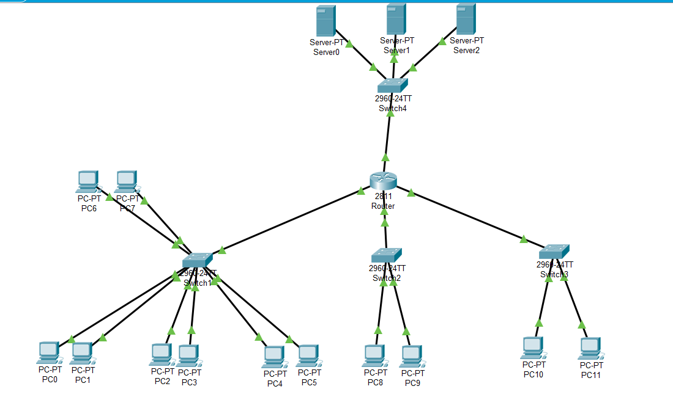

* 根据网络规划配置主机和网络设备

配置交换机：

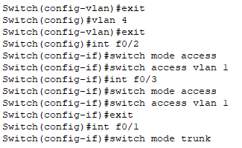

其余端口按照相似的过程配置即可。

配置主机:

1. 打开DHCP

配置路由器:

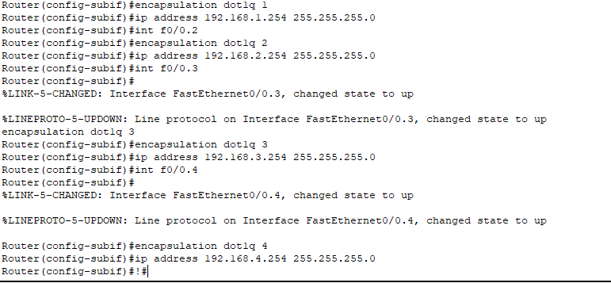

其余端口按照相似的步骤配置即可。

同时需要配置helper-address。

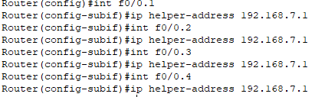

* 填写实验报告（标注网关地址配置和拓扑截图）

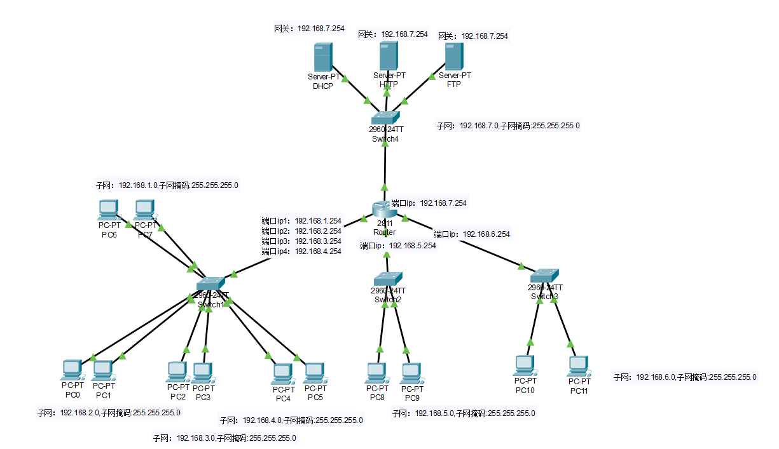

步骤3：检查网络连通状态

先配置静态ip地址：

PC6为192.168.1.1，PC7为192.168.1.2，PC0为192.168.2.1

* 检查各个子网之间的网络是否通畅

以其中一个子网为例：

用PC7去ping PC6的ip地址：

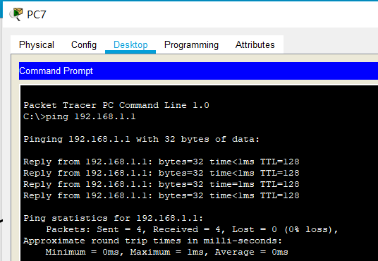

* 检查各个子网之间是否有效隔离广播域

以PC6为例，去ping 192.168.1.255；

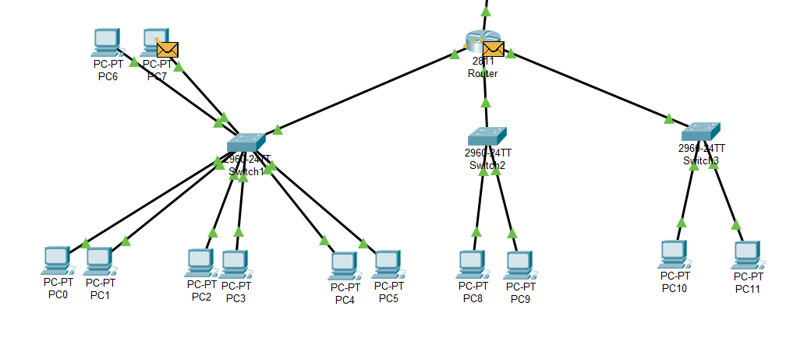

从数据包分发过程看，是存在广播域隔离的。

步骤4：配置服务器

* 配置DHCP 服务器

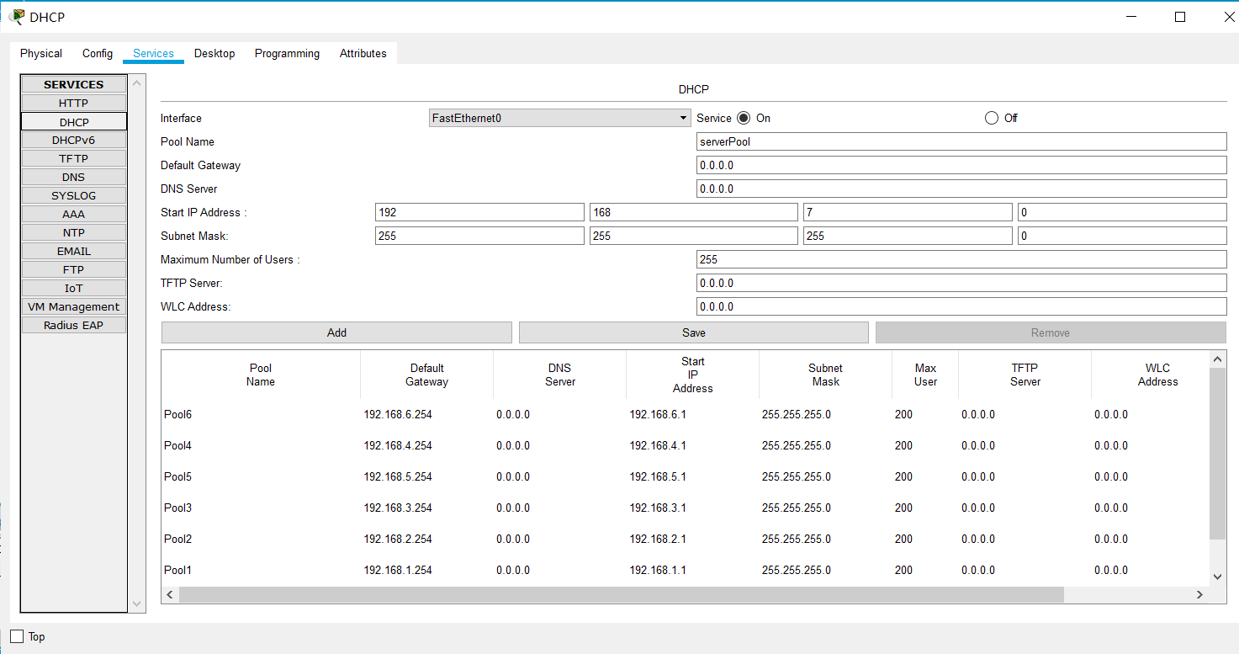

测试：

以PC0为例，之前没有ip地址，但是通过DHCP获得了。

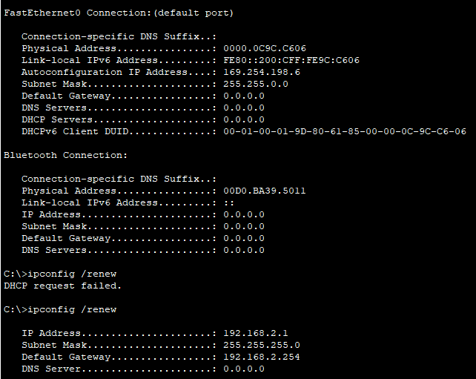

在一PC8为例：

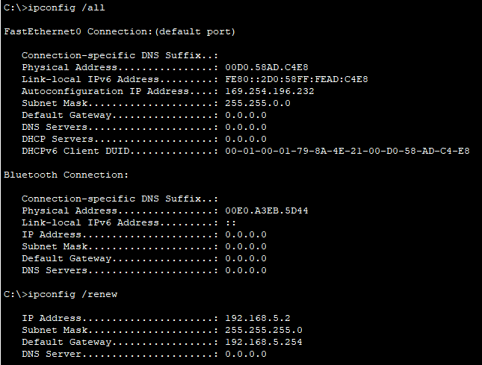

* 配置HTTP 服务器和FTP 服务器

步骤5：检查服务器

HTTP：

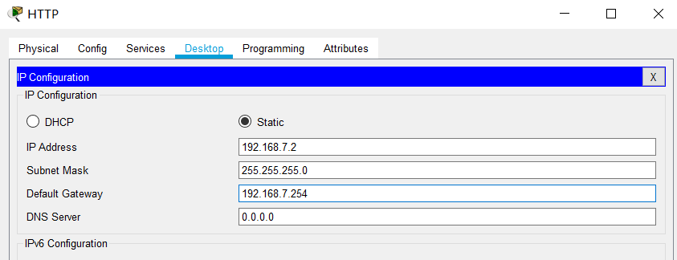

FTP：

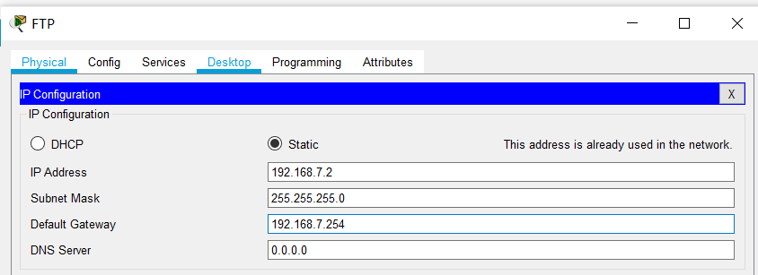

* 检查各子网主机是否可正常访问HTTP 和FTP 服务

HTTP:

以PC6为例，发现可以正常访问。

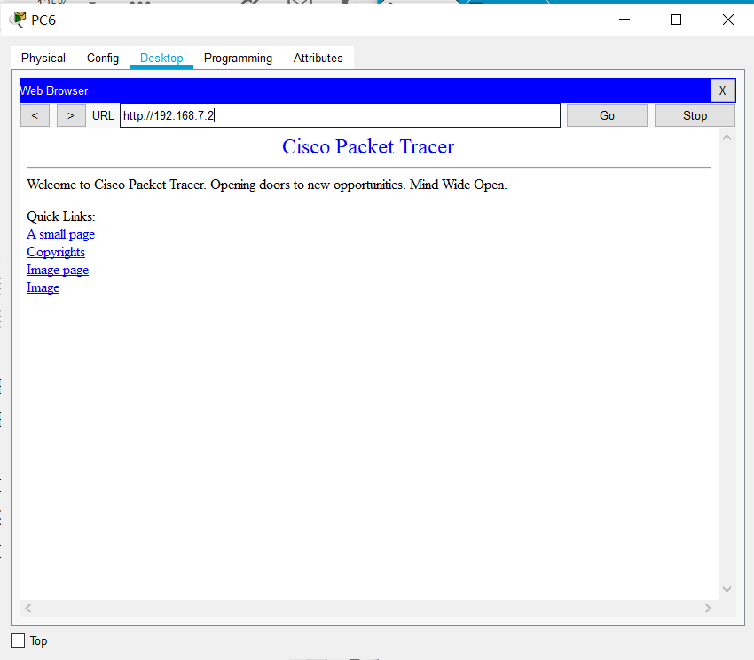

再以PC8为例：

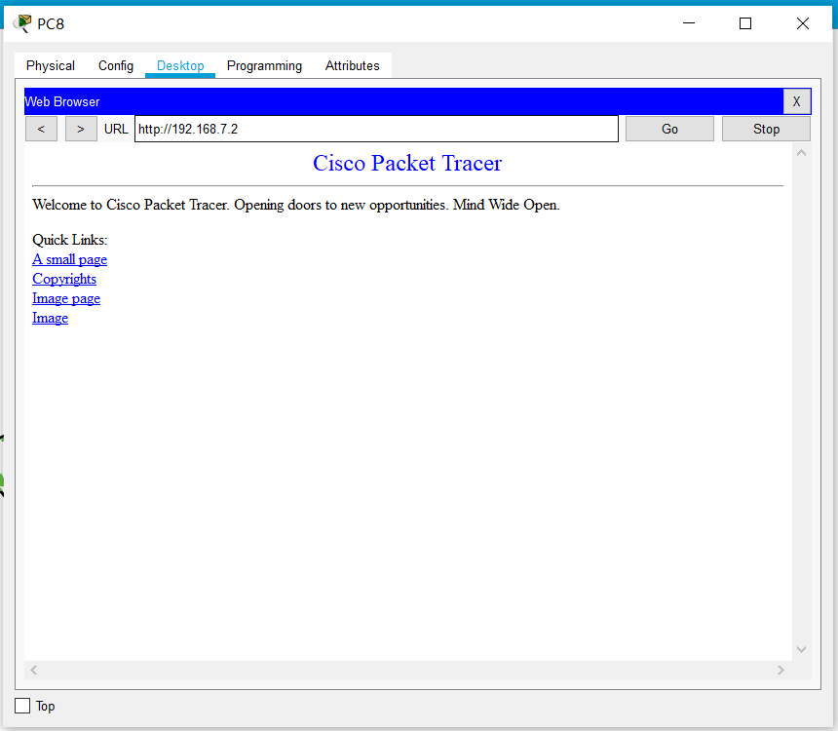

发现依然可以。

FTP:

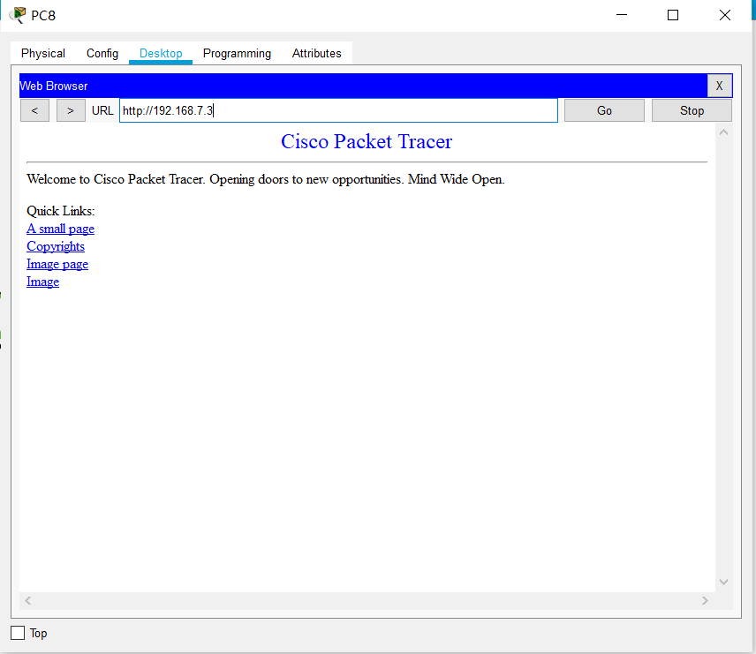

同样可以正常访问

四、实验结果分析总结

* VLAN的划分与子网划分都可以划分广播域。
* VLAN在交换机中通过设置端口进行划分
* 通过路由器划分子端口可以实现单臂路由。